Шаг 1

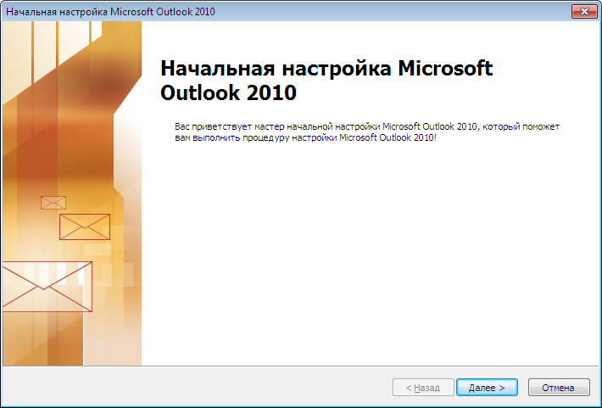

Шаг 2

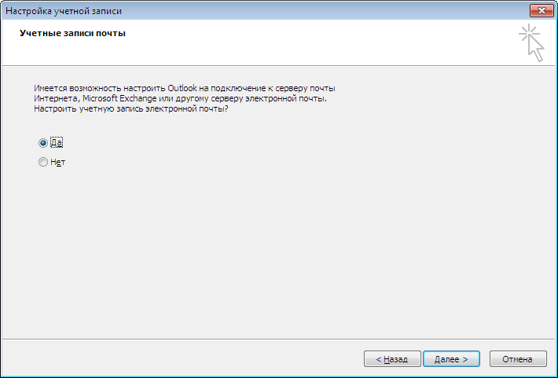

Шаг 3

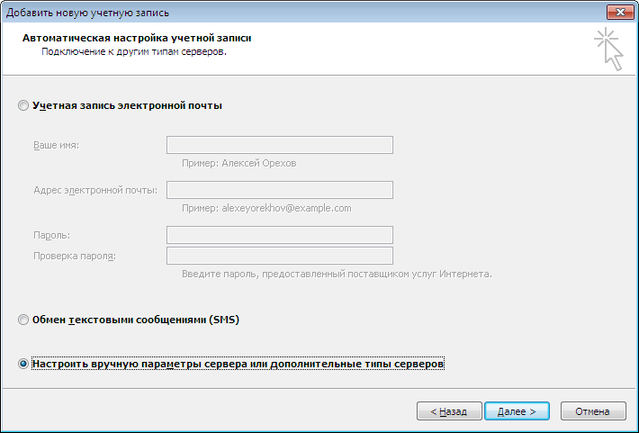

Шаг 4

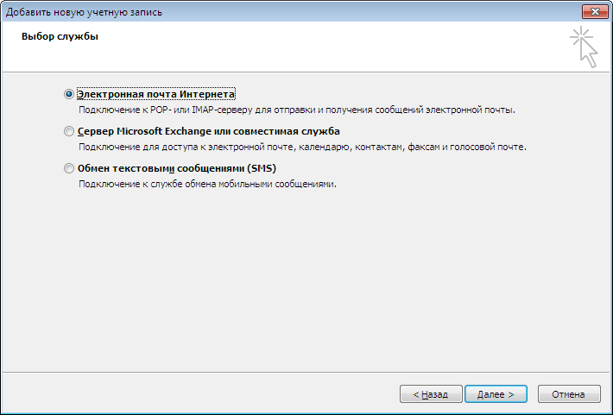

Шаг 5

|  |  |
| --- | --- |
| Имя пользователя | student_01 (разрешенный диапазон от 01 до 60) |
| Пароль | student_01 |
| Адрес электронной почты | [student_01@polessu.by](mailto:student_01@polessu.by) |
| Сервер входящей почты | mail.polessu.by |
| Сервер исходящей почты (SMTP) | mail.polessu.by |

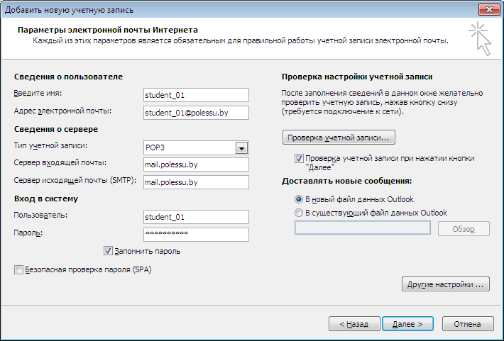

Шаг 6

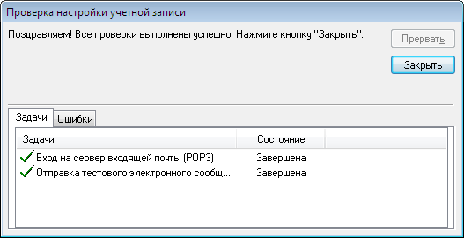

Шаг 7

